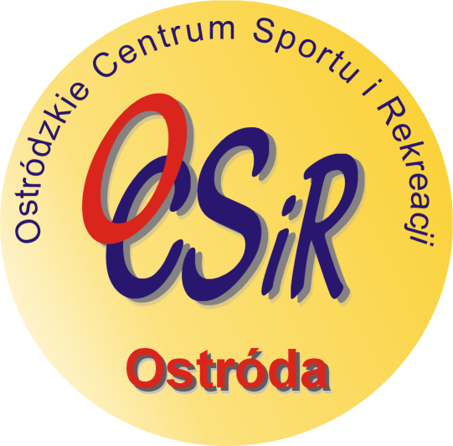
Ostróda, 01.04.2014

L.dz. 468/2014

INFORMACJA O ZAWODACH SPORTOWYCH

Ostródzkie Centrum Sportu i Rekreacji informuje, że Półfinał II Warmińsko-Mazurskiego Szkolnego Związku Sportowego w Minisiatkówce „Trójek” Chłopców Szkół Podstawowych odbędzie się we wtorek 15 kwietnia 2014 o godz. 10:00
w Hali sportowej Szkoły Podstawowej nr 1 w Ostródzie przy ul. Pieniężnego 30a.
Turniej rozgrywany zgodnie z Regulaminem Warmińsko-Mazurskiego Szkolnego Związku Sportowego– strony 31-32

Potwierdzenie udziału w zawodach do dnia 11.04.2014:
- Potwierdzenia należy kierować do Ostródzkiego Centrum Sportu i Rekreacji:
Tel./Fax 089 646 08 15 lub email: ocsir@um.ostroda.pl
- Uczestników zawodów obowiązują ważne legitymacje szkolne, oraz lista zawodników danej szkoły potwierdzona przez dyrektora szkoły i nauczyciela w-f.

Otrzymują:
- REJON 3 - Elbląg – J. Pająk
- REJON 4 - Nowe M. Lubawskie – M. Urbanowski
- W-M SZS Olsztyn
- SP 1 w Ostródzie
- SP 4 w Ostródzie
- Aa.

Ze sportowym pozdrowieniem

Organizator Imprez Sportowych

Krzysztof Filiczkowski

